国都报告系列 2013年9月9日星期一
国都铜周报 中期反弹短期回调，关注8月份宏观数据

【周报看点】
国都期货研发中心

王彩惠
010-84180304
wangcaihui@guodu.cc

地址：北京市东城区东直门南大街3号国华投资大厦10层
国都期货有限公司
网址：www.guodu.cc



- 上周铜市冲高回落，非农之前多空双方表现都较谨慎，沪铜的支撑位下移到51500元附近。
- 投资建议：技术上看，目前回调的幅度将近第一支撑位51500元附近。如果本周沪铜在51500元附近企稳并有多头信号发出，可逢低做多。
- 8月份中、美、欧的制造业数据都表现良好，尤其是欧元区经济表现超预期。
- 上周LME铜库存继续增长的态势。
- 本周的焦点在：日本央行会议纪要、新西兰央行利率决议、日本意大利二季度GDP、中国宏观经济数据。

【本周聚焦】
时间 | 国家 | 事件 | 上期值 | 去年同期值
2013-9-9 | 日本 | GDP（修正）：同比（%）2013/06 | 0.9 | -0.2
2013-9-9 | 中国 | CPI：同比（%）2013/08 | 2.7 | 2.0
2013-9-9 | 中国 | PPI：同比（%）2013/08 | -2.3 | -3.5
2013-9-10 | 日本 | 日本央行公布8月7-8日会议纪要
2013-9-10 | 中国 | 工业增加值：同比（%）2013/08 | 9.7 | 8.9
2013-9-10 | 中国 | 固定资产投资：累计同比（%）2013/08 | 20.1 | 20.2
2013-9-10 | 中国 | 社会消费品零售总额：同比（%）2013/08 | 13.2 | 13.2
2013-9-11 | 中国 | M2：同比（%）2013/08 | 14.5 | 13.5
2013-9-13 | 美国 | 密歇根消费者信心指数（初值）2013/09 | 82.1 | 78.3
【行情回顾】
上周铜市冲高回落，周初受中美欧三大经济体制造业数据表现较佳的影响，铜市维持在高位震荡。周中后市场缺乏持续的利好刺激，而且周五非农数据之前市场多空双方陷入谨慎观望之中，导致铜价不断回落，沪铜在51500元附近得到支撑。本周沪铜回落的幅度小于伦铜，沪伦比得到一定的恢复。
【行情分析】
一、宏观经济
8月份全球主要经济体的制造业数据均表现良好。国内官方制造业PMI由前月的50.3回升至51.0，连续第二个月回升并好于市场预期。美国供应管理协会（ISM）公布的制造业指数为55.7，预期为54.0，上月值为55.4。欧洲方面则表现更加。欧元区8月份综合PMI终值为51.5，为两年来最快增速；另外二季度的GDP也得到了上修，与前期的衰退相比，欧元区经济复苏明显。
上周五美国劳工部公布了8月份美国的非农就业数据，数据显示8月份的非农数据不及预期，市场对本月美联储缩减QE的预期减少，数据公布之后贵金属涨幅较明显、伦铜表现则较为平静。8月份美国非农部门新增就业岗位16.9万个，数量不及市场预期的18万个，而且7月新增就业人数下调了5.8万人至10.4万人。失业率较前月的7.4%下降1个百分点至7.3%。失业率下降的主要原因是劳动参与率下降，目前的劳动参与率已经下跌至1978年8月以来的最低水平，仅为63.2%。9月17-18日美联储将召开议息会议，而就业市场的复苏状况将作为QE何时开始缩减的重要指标之一，8月份的非农数据疲软，使得市场对于本月开始缩减QE的预期减少，短期内对大宗商品的价格起到一定的支撑作用。
上周日国家海关总署公布了8月份的贸易数据。8月出口同比增长7.2%，高于市场预期的5.5%，7月进口增长5.1%。8月进口同比增7%，低于市场预期的11.3%，7月进口增长10.9%。8月贸易顺差286亿美元，高于市场预期的200亿美元，7月贸易顺差为178亿美元。
二、供需基本面
1、投资银行预计未来铜市供应过剩量将逐年增大
高盛称，预计明年铜市将供应过剩392000吨，2015年供应过剩50万吨，且预计未来12个月内铜价下滑。
汇丰银行近期发布的报告称，预计到2016年，铜市供应过剩77.2万吨，高于当前的31.8万吨。
2、Freeport解除印尼Grasberg项目铜精矿出货不可抗力情况
自由港迈克墨伦铜金矿公司（Freeport-McMoRan Copper & Gold Inc）旗下印尼部门首席执行官周二称，解除位于印尼的全球第二大铜矿的铜精矿出货不可抗力情况。该铜矿在5月发生伤亡事故后，已停止运营近四个月。
3、LME铜库存下降动力放缓
截至9月6日，LME铜库存为600275吨，较上周库存增加了1万多吨。上周的周报中我们就提出，随着中国进口量的增多以及套利窗口的关闭，伦铜库存未来下降的速度将较前期有所减小。据称，经过这几个月的大量进口，目前国内保税区的铜库存已经从30万吨增至45万吨。伦铜库存下降的动能在逐渐衰弱。
图1：LME铜库存
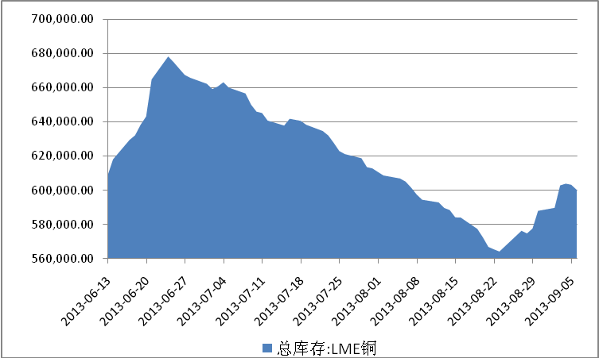
数据来源：国都期货
4、8月未锻造铜及铜材进口387564吨，较上月下降5.6%
海关总署数据显示，8月份未锻造的铜及铜材进口387564吨，较上月的410680吨下降5.6%。

现货市场，现铜供应保持充裕，周内升水维稳在升水100-250元/吨之间。进入九月后持货商并不急于换现，报价持稳不变，有部分中间商入市觅低价货源，但投机空间仍欠缺，制约投机商的操作；下游在铜价弱势震荡中多持谨慎观望态度，周末才有备货略增的现象，实际成交市况显现拉锯状态。
【后市研判】
综上分析，我们认为铜市现在处于中期反弹短期回调的行情之中。上周末公布的美国非农及国内的进出口数据对于市场会产生一个短期利多的影响，本周将集中公布8月份的中国宏观数据，预计会对市场产生较大的影响。技术上看，目前回调的幅度将近第一支撑位51500元附近。如果本周沪铜在51500元附近企稳并有多头信号发出，可逢低做多。
合约 | 月趋势 | 周趋势 | 日趋势
CU1312 | ↑ | ↓ | ↓
LmeS_铜3 | ↑ | ↑ | ↓
美元指数 | ↑ | ↑ | ↑

图2：沪铜1312合约日K线图
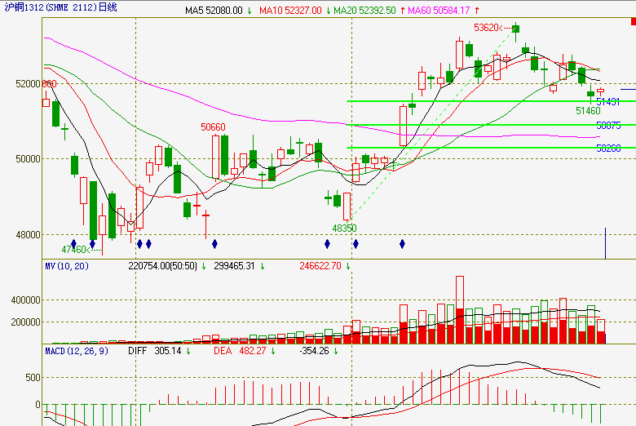
数据来源：国都期货
附图：
图3：美国新增非农就业人数（单位：万人）及失业率
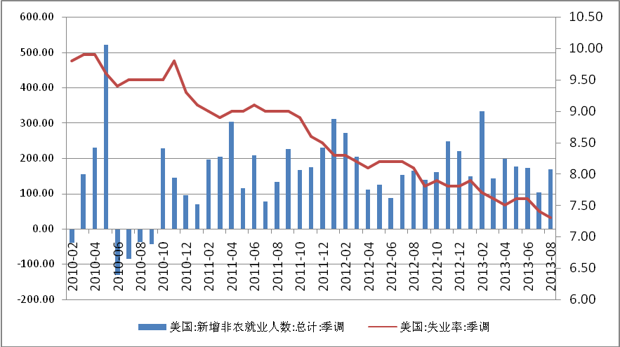
数据来源：国都期货
图4：中美欧PMI数据
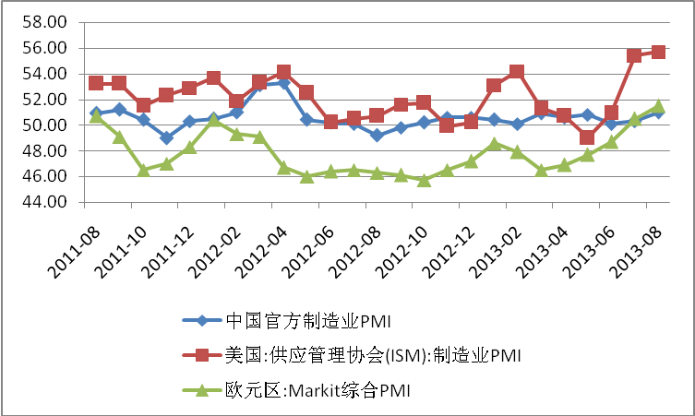
数据来源：国都期货
图5：我国贸易差额（单位：亿美元）及进出口当月同比
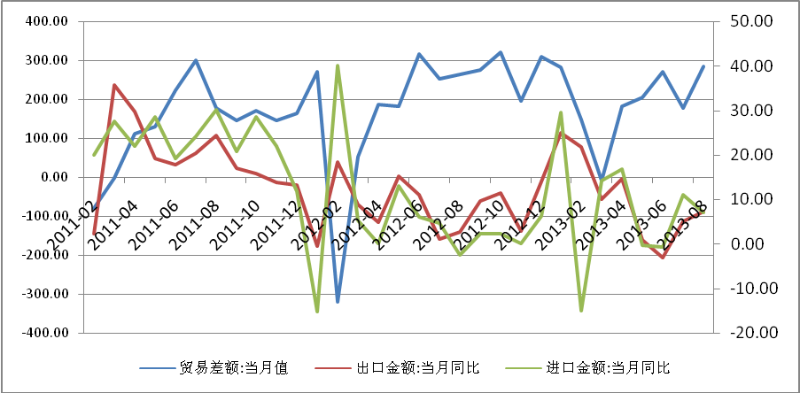
数据来源：国都期货

免责声明：
如果您对本报告有任何意见或建议，请致信于国都信箱(yfb@guodu.cc），欢迎您及时告诉我们您对本刊的任何想法！
本刊所有信息均建立在可靠的资料来源基础上。我们力求能为您提供精确的数据，客观的分析和全面的观点。但我们必须声明，对所有信息可能导致的任何损失概不负责。
本报告并不提供量身定制的投资建议。报告的撰写并未虑及读者的具体财务状况及目标。国都期货研究团队建议投资者应独立评估特定的投资和战略，并鼓励投资者征求专业财务顾问的意见。具体的投资或战略是否恰当取决于投资者自身的状况和目标。
版权声明：（c）本报告版权为国都期货有限公司所有。本刊所含文字、数据和图表未经国都期货有限公司书面许可，任何人不得以电子、机械、影印、录音或其他任何形式复制、传播或存储于任何检索系统。不经许可，复制本刊任何内容皆属违反版权法行为，可能将受到法律起诉，并承担与之相关的所有损失赔偿和法律费用。涉及版权的所有问题请垂询：010-64000083。

